**Installation Obtenir Primaires**

1. Dézipper le dossier compresser à l’endroit à votre discrétion.
   1. Copier le fichier compresser « Obtenir Primaires » depuis le répertoire racine suivant vers la destination de votre choix

\\pjc.ca\gjc\Centre Rx\Gestion BD\Outils internes\Obtenir Primaires

* 1. Clique-droit de votre souris sur le fichier compressé à l’endroit que vous l’avez copié pour ouvrir le menu contextuel
  2. Choisir 7-Zip
  3. Choisir « Extract to « Obtenir Primaires\ »

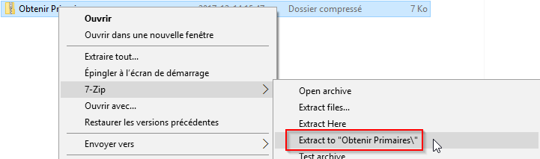

1. Créer un raccourci vers le bureau
   1. Pour créer un raccourci, sélectionner le fichier de commande « Obtenir Liste des primaires – Version console ».
   2. Clique droit de souris pour ouvrir le menu contextuel
   3. Choisir « Envoyez vers »
   4. Choisir Bureau (créer un raccourci)

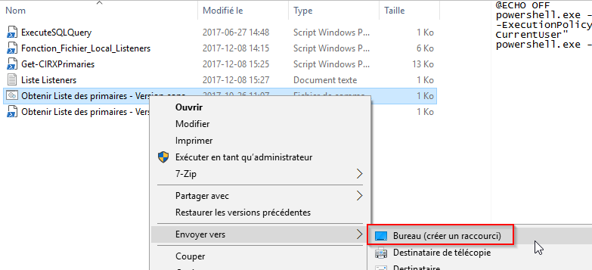

1. Utilisation
   1. Double-clique gauche de votre souris sur le raccourci créé sur votre bureau pour lancer le script PowerShell.